ЗАПОРІЗЬКИЙ НАЦІОНАЛЬНИЙ УНІВЕРСИТЕТ

# Звіт з лабораторної роботи № 4

з дисципліни «Програмування з використанням каркасів Web-додатків»

Виконав Студент гр. 6.1216-1,

Герман Б.С.

Перевірив Викладач

Либідь М.В.

Запоріжжя, 2019

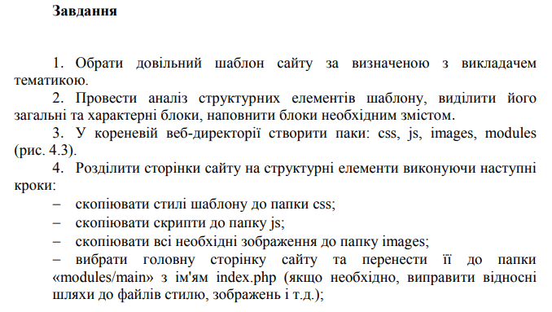

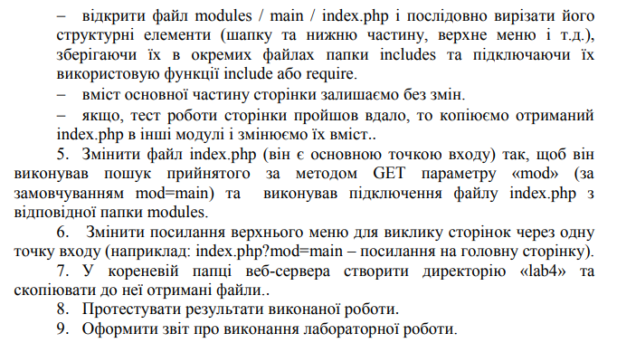

**Index.php:**

<html>

<head>

<meta charset="utf-8">

<meta name="viewport" content="width=device-width, initial-scale=1.0">

<title>Men's Classic</title>

<link rel="stylesheet" href="./css/bootstrap.css">

<link rel="stylesheet" href="./css/main.css">

<!-- <script src="https://vk.com/js/api/openapi.js?146" type="text/javascript"></script> -->

</head>

<body>

<div class="centered maintext "><a href="#">Men's Classic</div><br><div class="real">For real man</div></a>

<?php include "./modules//header.php"; ?>

<?php include "./modules//carusel.php"; ?>

<?php include "./modules//content.php"; ?>

<?php include "./modules//footer.php"; ?>

<script src="https://ajax.googleapis.com/ajax/libs/jquery/1.11.1/jquery.min.js"></script>

<script src="./js/bootstrap.js"></script>

</body>

</html>

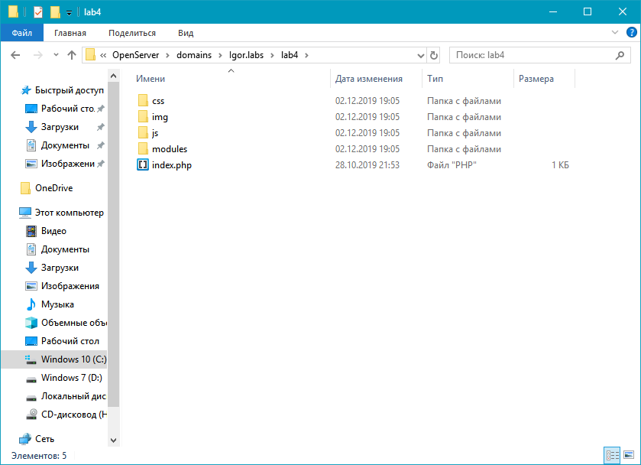

Рисунок 1 – Структура файлів

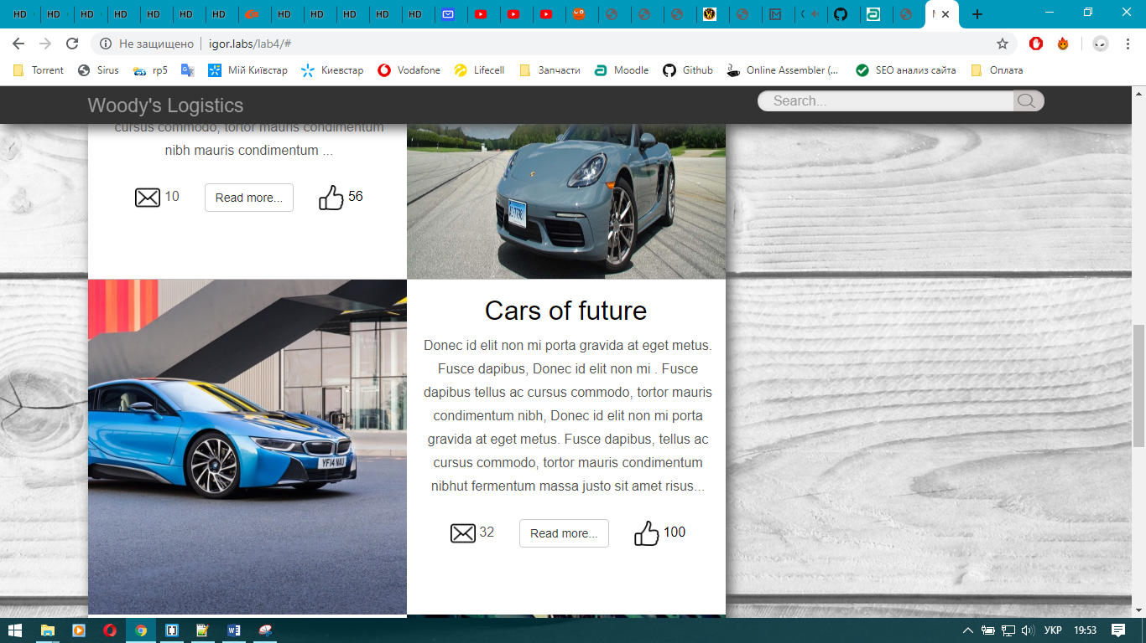

Рисунок 2 – Тестовий приклад